Татарстан Республикасы Исполнительный комитет
Мамадыш муниципаль район Мамадышский муниципального района
башкарма комитеты Республики Татарстан

Татарстан Республикасы Муниципальное бюджетное
Мамадыш муниципаль районы общеобразовательное учреждение
Муниципаль бюджет гомуми белем «Нижнеошминская средняя
учреждениесе общеобразовательная школа»
«Түбән Ушмы гомуми белем мәктәбе» Мамадышского муниципального района
Республики Татарстан

422164,Татарстан Республикасы Мамадыш 422164, Республика Татарстан
районы Түбән Ушмы авылы, Совет урамы, 33А Мамадышский район, село Нижняя Ошма
Тел.2-34-45 улица Советская, дом 33А тел. 2-34-45
Snijnem.mam@edu.tatar.ru Snijnem.mam@edu.tatar.ru
ИНН 1626004765, ОГРН 1021601065056 ИНН 626004765, ОГРН 1021601065056
КПП 162601001, БИК 049205805 КПП162601001, БИК 049205805
ПРИКАЗ
23.03.2020 № 22

Об организации дистанционного
обучения

На основании Инструктивно-методического письма Министерства образования и науки Республики Татарстан «О реализации организациями, осуществляющими образовательную деятельность, образовательных программ с применением электронного обучения, дистанционных образовательных технологий» № 3414/20 от 19.03.2020 года
Приказываю:
- Организовать дистанционное обучение для обучающихся 1 – 11 классов в период с 01 – 12 апреля 2020 года с соблюдением Типовых инструкций (Приложение 1 – 3)
Заместителю директора по учебной работе Шакировой Зайтуне Каримовне
- Сформировать базу данных по педагогам по форме в срок до 25.03.2020 г. (Приложение 4)
- Сформировать график проведения занятий с учетом технических возможностей участников образовательного процесса и навыков работы педагогов в срок до 28.03.2020 г.
- Обеспечить внесение корректировок в учебные программы в срок до 28.03.2020 г. и выполнение программы с учетом внесенных поправок
- Организовать ознакомление всех участников образовательного процесса с документами, регламентирующими организацию работы общеобразовательного учреждения на период дистанционного обучения.
- Организовать обучение и консультативную помощь педагогам по вопросам организации дистанционного обучения
- Обеспечить контроль соблюдения работниками общеобразовательной организации режима работы.
- Обеспечить реализацию мероприятий, направленных на выполнение образовательных программ посредством дистанционного обучения.
- Проконтролировать создание раздела «Дистанционное обучение» в основном меню и размещение на официальном сайте школы в ГИС «Электронное образование в Республике Татарстан» локальных нормативных актов, утвержденный режим работы школы, график и форму проведения занятий по классам на период с 01 – 12 апреля 2020 года, критерии оценивания, нормы СанПиН работы за компьютером по возрастам, Памятки для учащихся, классного руководителя и учителя-предметника.

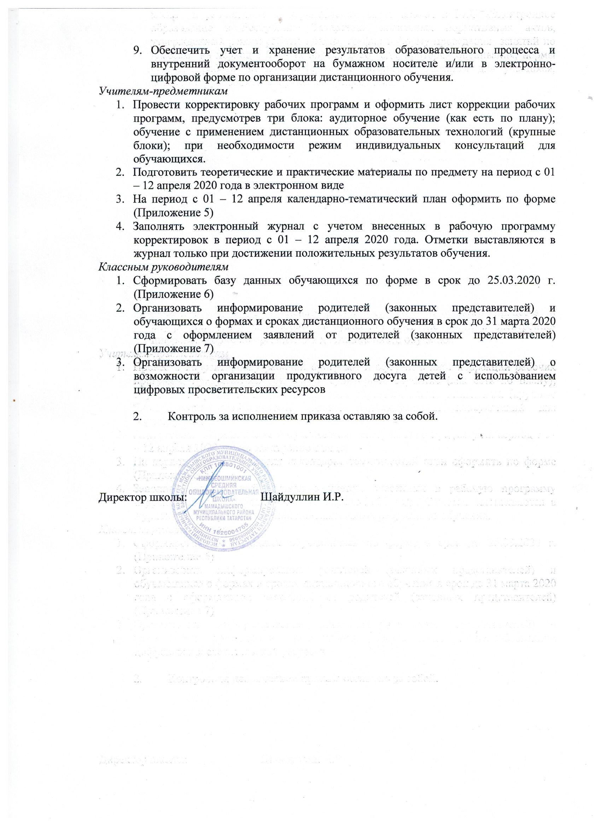

Приложение 4

№ п/п | Ф.И.О. педагога | предмет | номер телефона, наличие мессенджера (какой) | электронная почта | технические возможности (наличие компьютера, подключение к Интернет дома) | преимущественные формы работы (рассылка в WA, электронная почта, видеоконференция, ведение группы в социальной сети, Skype, образовательные платформы (какие))

Приложение 5

класс
Почта для связи с преподавателем – адрес
Номер занятия, дата | Тема и ресурс  (учебник (страница, параграф, и т.п.), презентация, урок на образовательной платформе и т.д.) | форма проведения (рассылка заданий, видеоконференция и т.д.) | задание для детей (решить примеры, написать конспект, ответить на вопросы и т.д.) | сроки выполнения работы | форма сдачи заданий (телефон, почта и т.д.)

Приложение 6

№ п/п | класс | Ф.И.О. учащегося | номер телефона, наличие мессенджера (какой) | электронная почта | технические возможности (наличие компьютера, подключение к Интернет дома)

Приложение№7

Директору МБОУ «Нижнеошминская
средняя общеобразовательная школа»
Мамадышского муниципального района
Шайдуллину И.Р.
от_______________________________
(ФИО родителя(законного представителя) обучающегося
______________________________
^{адрес по прописке}
______________________________________________
^{контактный телефон}
ЗАЯВЛЕНИЕ

Я,_____________________________________________выбираю для освоения основной образовательной программы начального, основного, среднего общего образования(нужное подчеркнуть) моим ___________________(сыном, дочерью) ________________________
________________________________________________________________(ФИО ребенка),
___________________(дата рождения), ученика(цы) _____ класса изучение учебных предметов с применением дистанционных технологий или обучение в штатном режиме, так как у нас нет ПК и выхода в интернет(нужное подчеркнуть). Несу ответственность за жизнь, здоровье, и безопасность своего ребенка.
С информацией о COVID-19 ознакомлен(а), памятку получил(а).
С локальными нормативными актами по даным вопросам
ознакомлен(а) _____________(подпись)

_______________ _________________________________ 18.03.2020 год
подпись расшифровка дата

